C:\Users\schimi\AppData\Local\Temp\Rar$DR53.832\GOUV_MS.emf 

Conférence de presse 22.05.2020

**COVID-19**

**Une stratégie de test ambitieuse et au service de la santé publique**

Tant qu’il n’existe pas de médicament efficace contre la maladie COVID-19 et tant qu’un vaccin contre le virus SARS-CoV-2, à l’origine de cette maladie, n’aura été développé, l’identification et l’isolement rapides des personnes infectées sont le moyen le plus efficace de lutter contre l’épidémie. C’est grâce aux tests de biologie moléculaire que cette identification peut avoir lieu.

Depuis la mise en place d’une sortie progressive du confinement, la question de savoir qui est porteur du virus et qui a déjà été contaminé par le virus devient d’autant plus importante dans la mesure où il s’agit de surveiller de près l’évolution de la pandémie au sein de notre population.

En effet, selon l’Organisation mondiale de la santé (OMS), la capacité de tester la population contribue à la capacité d’identifier, d’isoler et de traiter un maximum cas et à retracer les contacts étroits critiques des personnes infectées. Il s’agit donc d’une mesure essentielle de lutte contre le virus. De même, le Centre européen de prévention et de contrôle des maladies infectieuses (ECDC) continue de plaider en faveur d’une « capacité étendue de test dans l’intérêt d’une bonne surveillance épidémiologique, détection précoce, isolation des cas positifs, traçage des contacts, évaluation de l’immunité collective et reprise de l’activité[[1]](#footnote-2) ».

En ligne avec ces recommandations, le Luxembourg a poursuivi dès le début de l’épidémie une politique de test ambitieuse qui lui a permis de figurer parmi les pays accusant le taux de tests le plus élevé, ce qui explique le pourcentage relativement élevé de personnes infectées au Luxembourg et une mortalité relativement faible par rapport à d’autres pays.

[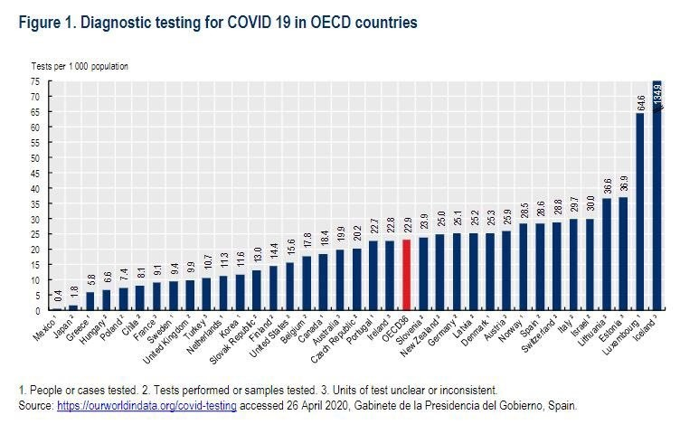](https://pbs.twimg.com/media/EWmW5NAXsAAteZ5?format=jpg&name=900x900)



Ainsi, et en ligne avec les recommandations de l’OMS et du ECDC, les éléments clés de la stratégie luxembourgeoise de prise en charge des patients se déclinent comme suit :

* l’identification et l’isolement rapide et exhaustif de tout patient infecté ;
* l’identification et la mise en quarantaine des personnes contacts[[2]](#footnote-3) ;
* l’identification de clusters d’infections dans la population et le dépistage large de ces clusters.

Plusieurs tests existent à l’heure actuelle et font partie intégrante de la stratégie du Luxembourg de prise en charge de la maladie COVID-19 et d’endiguement de l’épidémie. Ces tests sont également utilisés dans le cadre de certains projets de recherche.

1. **Test de diagnostic (qRT-PCR) (real-time polymerase chain reaction)**

Ce test permet de répondre à la question : « Suis-je infecté ? » ou « Suis-je contagieux ? ».

##### Le test repose sur un prélèvement par écouvillon réalisé au niveau nasal (naso-pharyngé) ou par la bouche (oro-pharyngé), à la recherche du matériel génétique du virus à partir du prélèvement. Une ordonnance médicale est nécessaire. Le résultat est connu soit le jour même soit le lendemain, et au plus tard dans les 24 heures.

A la date du 22 mai, **64.981** tests PCR ont été effectués au Luxembourg, dont 3.980 tests positifs. Parmi les personnes testées positives, 19% sont des non-résidents. La moyenne d’âge des personnes porteuses du virus est de 46 ans. Le ratio homme/femme est quasi égal avec 51,3% / 48,7%.

Ce type de test est utilisé de plusieurs manières au Luxembourg :

1. **De manière réactive, en présence de symptômes**

Au début de l’épidémie, dans une situation de ressources de laboratoire limitées, le Luxembourg a recherché en priorité la présence de virus SARS-CoV-2 moyennant les tests de diagnostic qRT-PCR tout d’abord uniquement parmi des personnes ayant eu un lien épidémiologique avec une zone à risque, et ensuite auprès de la population générale lorsque les personnes présentaient soit des **signes d’infection graves**, soit, s’agissant de personnes avec **symptômes et risque élevé de complications** (personnes vulnérables), de simples symptômes suggestifs.

Dans une deuxième phase, à partir de fin mars, l’indication des tests a été élargie de manière générale à **toute personne présentant des symptômes suggestifs d’infection COVID-19**. Cette stratégie a permis au Luxembourg d’être parmi les pays qui testent le plus (92.000 tests/million d’habitants) et de mettre en place les mesures nécessaires pour contrôler l’épidémie.

1. **De manière active au profit de certaines catégories de personnes particulièrement à risque**

En réponse à une situation sanitaire jugée critique dans les **institutions d’accueil des personnes âgées**, il a été décidé depuis mi-avril d’offrir systématiquement des tests à tous les résidents et membres du personnel. Ces tests sont en voie de réalisation et ont permis de stabiliser la situation dans ce secteur sensible.

Résultats à ce jour :

* Résidents testés : 4.298 (sur un total de 5.780) ; tests positifs : 44 (= 4,0%)
* Personnel testé : 5.526 (sur un total de 12.003) ; tests positifs : 29 (= 3,3%)

Par ailleurs, dès le début de l’épidémie et sous la responsabilité des établissements hospitaliers, un accès assez large aux tests a été offert aux **professionnels de santé en contact étroit avec des patients COVID-19+** dans le cadre de leur travail.

Le Luxembourg offre également un test qRT-PCR à toute personne au jour 5 de sa **quarantaine** après un contact à haut risque avec une personne infectée. Un test négatif permet de limiter la quarantaine à 7 jours, au lieu de 14 jours (correspondant à la durée maximale d’incubation), et de reprendre leurs activités normales avec port de masque.

1. **De manière préventive, pour accompagner le déconfinement**

Dans le cadre de la stratégie de déconfinement du gouvernement, des tests de diagnostic PCR sont actuellement effectués sur des échantillons représentatifs (**« *cluster prevalence studies* »)** de personnes faisant partie de secteurs d’activités déterminés, avant la reprise desdits secteurs. Les échantillons sont définis ensemble avec l’Inspection générale de la sécurité sociale.

Ce testing par échantillons est volontaire. Il permet de détecter des personnes positives symptomatiques et asymptomatiques et de les isoler aussitôt, ceci avant tout afin d’éviter qu’elles ne transmettent le virus, mais aussi afin d’évaluer le pourcentage de personnes asymptomatiques parmi le secteur d’activité en question. Sur base de ces informations, ces échantillons permettent d’évaluer les risques liés à la reprise de l’activité concernée.

Un échantillon de suivi sera réalisé sur chaque cluster environs 2 semaines après la reprise de travail pour identifier les variations et le cas échéant intervenir en cas de forte augmentation de tests positifs. En effet, afin de suivre l’évolution de l’infection parmi notre population, il sera indispensable de répéter les études de prévalence à intervalles réguliers.

A ce stade, des tests de prévalence ont été effectués auprès des secteurs suivants :

**Construction (ouverture du secteur : 20/04) contingent : 63.000 (par échantillon)**

Personnes testées :

* 1ère vague de test (à p. 17/04): 185 (sur échant. représ. de 250) ; tests positifs : 4 (= 2,2%)
* 2e vague de test (depuis 04/05 – en cours) : 123 (sur 250) ; tests positifs : 1 (= 0,8%)

**Enseignement « Terminales » (rentrée 04/05 – test depuis 28/04) (sur tout le contingent)**

Elèves testés : 2.402 (sur un total de 6.046) ; tests positifs : 3 (= 1,0%)

Enseignants testés : 1.317 (sur un total de 2.527) ; tests positifs : 2 (= 0,6%)

**Enseignement secondaire (rentrée 11/05 – test depuis 07/05) (par échantillon)**

Elèves testés : 152 (sur échantillon de 300) ; test positif : 1 (= 0,7%)

**Enseignement fondamental (rentrée 25/05 – test depuis 18/05) (par échantillon)**

Elèves testés : 45 (sur échantillon de 300) ; tests positifs : 1 (=2,2%)

Enseignants testés : 15 (sur échantillon de 100) ; tests positifs : 0 (=0,0%)

**Soins à la personne (ouverture 11/05 – test depuis le 07/05) (par échantillon)**

Personnes testées : 128 (sur échantillon de 250) ; tests positifs : 1 (=0,8%)

**Commerce (ouverture 11/05 – test depuis le 07/05) (par échantillon)**

Personnes testées : 121 (sur échantillon de 300) ; tests positifs : 0 (0,0%)

Les tests de diagnostic PCR sont également utilisés dans le cadre de deux projets menés ensemble avec le Luxembourg Institute of Health (LIH), à savoir projet CON-VINCE (voir point 2) et le test de diagnostic à large échelle (v. point 3).

1. **Le projet d’étude CON-VINCE (Test PCR + test sérologique)**

Le projet de recherche CON-VINCE[[3]](#footnote-4), une étude de prévalence sur un contingent de 1818 personnes, combine le test de diagnostic PCR au test sérologique. Ce projet a été autorisé par le ministère de la Santé en date du 10 avril 2020.

Les tests sérologiques ont pour objectif de répondre à la question « Ai-je été en contact avec le virus ? » ou « Ai-je été infecté par le virus dans le passé ? ». Ces tests n’ont pas d’utilité directe pour le diagnostic de l’infection aigue, contrairement aux test PCR, mais indiquent une exposition antérieure au virus. Les tests sérologiques se font actuellement moyennant une prise de sang. Le résultat est connu après quelques heures et le test n’est actuellement pas remboursé par la CNS.

Les tests séorlogiques reposent sur l’identification de différents anticorps (IgM, IgA et IgG) produits dans le corps pendant une infection. Les IgG pourraient confirmer l’apparition d’une immunité acquise en fin d’infection. A ce stade il est prématuré d’affirmer avec certitude que la présence d’anticorps équivaut à une immunité contre l’infection, voire de se prononcer sur la durée éventuelle de cette protection. Donc, à l’heure actuelle,un résultat positif d’un test sérologique ne garantit pas une immunité.

Selon le premier bilan intermédiaire de l’étude CON-VINCE, la prévalence d’IgG est de l’ordre de 1,9% dans la population résidente adulte. Les tests PCR ont démontré que 0,3% des participants étaient COVID positifs, tout en étant asymptomatiques ou en présentant peu de symptômes. Sur base de ces premiers résultats, on peut estimer que 1.449 personnes vivant au Luxembourg sont porteurs du virus sans montrer de symptômes. L’étude sera répétée en invitant les mêmes personnes, pendant 8 semaines, à des intervalles de 14 jours, jusque fin juillet.

Nous sommes actuellement très loin de l’immunité de groupe (« *herd immunity* ») de 70% nécessaire pour empêcher le virus de circuler dans la population. De ce fait il semble peu indiqué, à ce stade, de procéder à des tests sérologiques à large échelle.

Il est préconisé de continuer après la fin de l’étude CON-VINCE à procéder à des échantillonnages représentatifs de la population à échéances régulières afin de suivre l’évolution de l’exposition et, le cas échéant, de l’immunité de la population.

1. **Test de diagnostic à large échelle**

En complément aux tests de diagnostic PCR déjà réalisés aujourd’hui, le Luxembourg s’est doté d’une capacité de test à large échelle dans le cadre de la stratégie nationale de test, à travers un projet proposé et porté par le Luxembourg Institute of Health (LIH). Le projet sera opérationnel à partir du 26 mai avec, à terme, une capacité maximale de 20.000 tests par jour.

Le Luxembourg suit en cela les recommandations de la Commission européenne d’après laquelle « L’un des critères clés de la feuille de route européenne commune pour la levée des mesures visant à contenir la propagation de la COVID-19 est la capacité d’assurer un dépistage à grande échelle permettant de détecter les cas et de surveiller la propagation du virus, combinée au traçage des contacts et à des mesures d’isolement pour ralentir la transmission [[4]](#footnote-5). »

Le testing à large échelle revêt une dimension de santé publique dans la mesure où il vise à augmenter la capacité de dépistage afin d’identifier un maximum de cas Covid-19 positifs, y inclus les cas asymptomatiques, et de les isoler avant qu’ils ne puissent infecter d’autres personnes. Ce projet de monitoring étroit de l’évolution de la pandémie permettra dès lors un meilleur dépistage des cas infectés au-delà du programme de diagnostic actuel qui se concentre sur des personnes présentant des symptômes.

Par ailleurs, en fonction des priorités de santé publique, ce dispositif permettra au Luxembourg d'accompagner de manière continue et en connaissance de cause la levée progressive des restrictions du confinement et son suivi. Il sera ainsi possible de mieux gérer la relance des différents secteurs d’activités et un retour à la normale, mais aussi d’assurer un système de pré-alerte qui permettra d’identifier d’une manière précoce des réapparitions de chaînes d’infection.

Le test est volontaire et se fera par invitation uniquement pour mieux gérer les flux et pour prioriser des groupes de personnes potentiellement les plus exposées. Plus il y aura de tests effectués, plus il sera possible de prévenir les nouvelles infections et de reprendre une vie quotidienne plus sûre.

A partir du mercredi 27 mai et jusqu’au 28 juillet, un maximum de 17 stations de test "Drive-through" et deux stations de test "Walk- & Bike- through" réparties sur l'ensemble du territoire luxembourgeois seront disponibles pour effectuer jusqu'à 20.000 tests par jour. Les résidents et les travailleurs frontaliers seront répartis en groupes représentatifs qui recevront par courrier une invitation à se faire dépister s’ils le souhaitent.

Il est important que dans les semaines à venir, un maximum de personnes donnent suite à ces invitations, car la majorité des personnes infectées ignorent qu'elles sont porteuses du virus. En fait, elles ne présentent que peu ou pas de symptômes et transmettent le virus sans s'en douter. Le test PCR permet de déterminer si une personne est contagieuse. Bien que ce soit un relevé instantané, il permet d'identifier les cas positifs. Une participation étendue au test accroît dès lors la protection de leur famille, de leur environnement personnel et, enfin et surtout, des groupes à risque, contribuant ainsi de manière significative à la maîtrise de la propagation du virus.

**Qui est testé et à quel moment ?**

Pour les tests à grande échelle, la population est divisée en 3 catégories selon le risque d'exposition au virus:

La catégorie 1 vise spécifiquement les groupes qui sont professionnellement les plus exposés au virus et qui sont en contact avec de nombreuses autres personnes, ce qui peut accroître sensiblement le risque de transmission. Il s'agit de groupes professionnels tels que, à titre d'exemple, les infirmières et les médecins, les coiffeurs et les esthéticiennes, mais aussi les policiers, le personnel des garderies d'enfants, le personnel du secteur de l'HORESCA dès sa réouverture, etc. Ce groupe est invité à être testé toutes les deux semaines.

La catégorie 2 concerne les groupes qui ont déjà repris leur travail ou pour lesquels les restrictions initiales seront levées dans les semaines à venir. Au sein de ces plus grands groupes, de petits sous-groupes représentatifs seront testés dans les prochaines semaines. Les résultats de ces sous-groupes peuvent être considérés comme un signal d'alerte précoce des secteurs respectifs, car ils permettent de détecter rapidement toute nouvelle recrudescence de la propagation du virus.

Les groupes pour lesquels le confinement sera levé peuvent soit être testés complètement en une fois (et ensuite être contrôlés en testant régulièrement des échantillons plus petits), soit être divisés en sous-groupes choisis au hasard qui sont testés sur la totalité de la période.

Catégorie 3 : une fois les restrictions initiales entièrement levées, la détection rapide d'une résurgence de l'infection dans la population est cruciale pour réduire le risque d'une deuxième vague pandémique. Par conséquent, des échantillons représentatifs de l'ensemble de la population luxembourgeoise, y compris les travailleurs frontaliers, seront testés chaque semaine. Cela facilitera la détection précoce des foyers d'infection dans des régions ou des secteurs d'activité spécifiques, brisera les chaînes d'infection et contribuera ainsi à contenir la propagation du virus.

Afin de tenir compte de la dynamique de l'apparition éventuelle d'infections au sein de la population luxembourgeoise, une certaine flexibilité est prévue pour répondre rapidement aux nouveaux développements (groupes d'infections régionaux ou sectoriels). Cela signifie que les capacités de test peuvent être déployées sur une base hebdomadaire en fonction des circonstances.

**Où les tests sont-ils effectués ?**

Au total, 17 stations de test "drive-through" sont réparties dans tout le pays. Elles sont situées à Neudorf, Niederanven, Ersange, Frisange, Dippach, Steinfort Windhof, Steinfort P&R, Machtum, Junglinster, Schieren, Schinkert, Luxembourg-Bouillon, Kirchberg, Howald, Bascharage, Belval et Esch-Alzette. De plus, des stations « Walk & Bike through » sont prévues à Belval, au Kirchberg et à la Rotonde près de la gare de Luxembourg-ville. Le nombre de stations ouvertes à un moment donné dépendra de la charge de tests prévue à ce moment et sera continuellement mise à jour à travers le système de réservation en ligne. Au total, quelque 400 personnes travailleront dans ces stations au cours des deux mois et demi à venir. Il s'agit d'infirmières et d’autres professions de la santé, de personnel de sécurité et de nettoyage, d'administrateurs, de logisticiens et de coordinateurs.

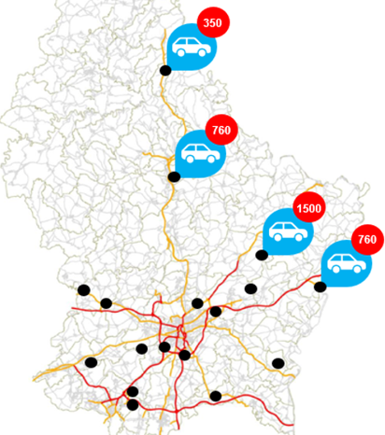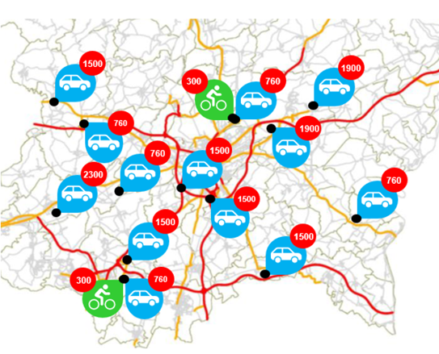

Figure 1 : Stations drive-through (bleu) et walk & bike-through (vert) avec leurs capacités de test maximales (rouge) A) Des points noirs marquent toutes les stations du pays. B) Zoom sur les régions du centre et du sud du Luxembourg.

**Comment se déroulent les tests ?**

Les citoyens et les travailleurs frontaliers recevront une invitation par courrier, avec laquelle ils pourront prendre rendez-vous en ligne pour un test dans l'une des stations. À la date choisie, la personne se rend sur le site du test, où elle présente son invitation, une pièce d’identité et sa carte de sécurité sociale. Un prélèvement au niveau de la gorge est ensuite effectué et envoyé au laboratoire pour analyse. La personne testée quitte le site de test et reçoit son résultat par SMS dans les 2 jours. Si le résultat du test est positif, la personne est contactée personnellement par les autorités sanitaires et il lui est demandé de passer deux semaines d'isolement à domicile. Si le résultat du test est négatif, la personne doit continuer à adopter les mesures sanitaires habituelles et peut reprendre le travail.

Le projet a été développé par la Task Force COVID-19 de Research Luxembourg et est mené par le Luxembourg Institute of Health. Les tests sont réalisés jusqu’au 28 juillet par son partenaire contractuel, les Laboratoire Réunis, qui bénéficie du soutien logistique d'Ecolog.

Pour la ministre de la Santé Paulette Lenert « La stratégie de test du Luxembourg se distingue par son approche multidimensionnelle. Elle est à la fois réactive, proactive, préventive et elle est adaptée à différentes situations. C’est en nous dotant de cette large capacité de test que nous augmenterons tous ensemble les chances de briser les chaines d’infections et d’endiguer la pandémie. »

Selon le ministre de l’Enseignement supérieur et de la Recherche Claude Meisch „Le testing à large échelle sera un outil essentiel qui permettra au Luxembourg de retrouver une vie sociale et économique aussi normale que possible, tout en maîtrisant les risques d’une seconde vague de la pandémie ».

1. ECDC Rapid Risk Assessment: Coronavirus disease 2019 (COVID-19) in the EU/EEA and the UK– ninth update, 23.04.2020 [↑](#footnote-ref-2)
2. “A contact of a COVID-19 case is any person who has had contact with a COVID-19 case within a timeframe ranging from 48 hours before the onset of symptoms of the case to 14 days after the onset of symptoms. If the case had no symptoms, a contact person is defined as someone who has had contact with the case within a timeframe ranging from 48 hours before the sample which led to confirmation was taken, to 14 days after the sample was taken.” ECDC, technical report “Contact tracing” (08.04.2020) <https://www.ecdc.europa.eu/sites/default/files/documents/Contact-tracing-Public-health-management-persons-including-healthcare-workers-having-had-contact-with-COVID-19-cases-in-the-European-Union%E2%80%93second-update_0.pdf> [↑](#footnote-ref-3)
3. <https://gouvernement.lu/en/actualites/toutes_actualites/communiques/2020/04-avril/08-etude-convince.html>

   <https://www.fnr.lu/research-luxembourg-first-results-of-the-con-vince-study/> [↑](#footnote-ref-4)
4. Communication de la Commission C(2020) 3251, 13.05.2020 [↑](#footnote-ref-5)